**Exercícios**de Avaliação 4

**Disciplina de Projeto e Arquitetura de Software**

**Alunos**

Alberto Rocha Pinalli

Luiz Guerra

Vitor Demenighi

Link dos projetos: <https://github.com/Pinalli/Exe04_ProjArq_2_2020_PUCRS>

Neste exercício de avaliação os alunos deverão explorar os padrões de projeto trabalhados nos últimos dias:

**- *Singleton***

**- *Observer***

**- *Facade***

**- *Factory***

**- *Strategy*.**

O problema a ser resolvido continua o mesmo do exercício proposto, o e-commerce.

Sugestões de aplicação destes padrões para este problema:

1. ***singleton***, para garantir um único carrinho de compras para um cliente;
2. ***observer***, atualização do carrinho a cada produto selecionado pelo cliente;
3. ***strategy* e *factory*** para implementar as diferentes formas de pagamento e o acesso ao cliente a estas informações (cartão de débito, cartão de crédito, boleto bancário e *paypal*).
4. ***fachada***; classe a ser definida na camada de negócios como um único ponto de acesso da camada de apresentação a ela.

**Cada grupo deve entregar um arquivo texto com uma descrição e screen shots das classes/métodos implementados para cada padrão de projeto**. **Este documento deve conter o link do git para acesso ao projeto.**

**Padrão Singleton**

**Classe Carrinho**

Tem por objetivo garantir a criação de uma única instancia do objeto carrinho através do método *getInstance*(). Possui os métodos adicionar e consultar produtos no carrinho e o método construtor.

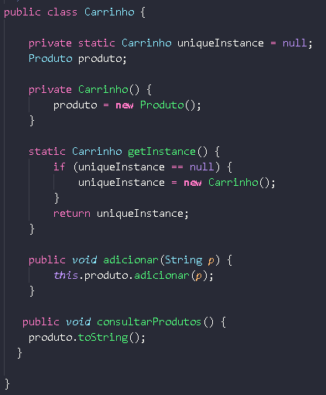

**Classe Produto**

Tem por finalidade criar um *ArrayList* de produtos para inserir no Carrinho. Possui o método construtor, adicionar produtos e o *ToString*.

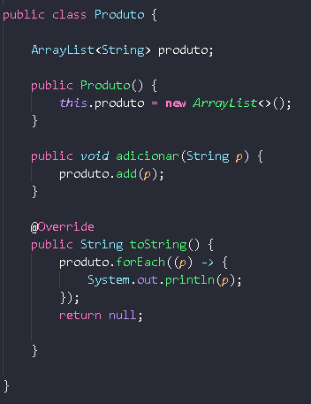

**Classe *MainSingleton***

Tem como objetivo instanciar o Carrinho, adicionar produtos no carrinho chamando o método adicionar. E a apresentação do resultado ao usuário.

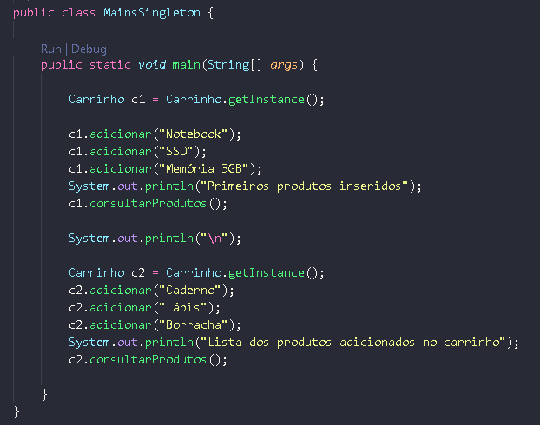

**Console**

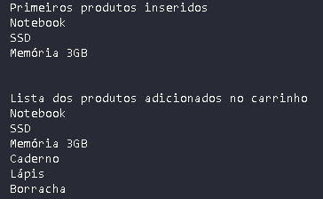

**Padrão *Observer***

**Classe *Subject***

O objetivo da classe é permitir ao usuário escolher um produto para adicionar ao carrinho.

* Possui a declaração de um *ArrayList* para inserção de produtos através do método adicionar;
* Possui o método construtor e o método consultar para a visualização de produtos no carrinho;
* Possui o método inseriu implementado da interface *Observer*, método que atualiza as informações quando há alteração no carrinho o método inseriu é chamado pelo método *notificarObserver* da classe *ConcreteObserver*.

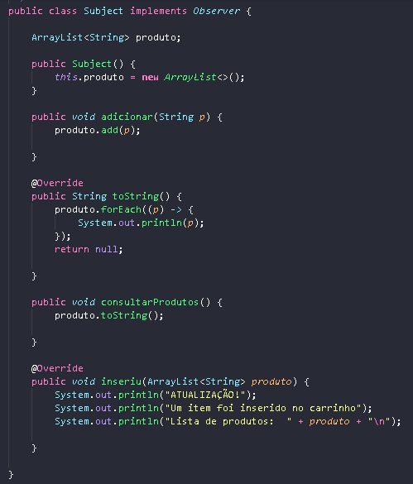

**Classe ConcreteObserver**

É a classe observada, possui um *ArrayList* de produtos e um *ArrayList* de *observers*.

Além do método construtor, possui os métodos adicionar, responsável por adicionar os produtos no carrinho, o método *addObserver*, responsável por adicionar um *observer*, o método *removeObserver* responsável pela remoção de um *observer* e o método *notificarObserver* que é chamado pelo método inseriu da classe *Subject* e o método *toString*.

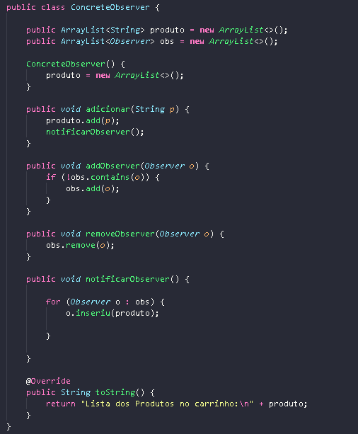

***Interface Observer***

Responsável por garantir que a classe *Subject* implemente o método inseriu, responsável por notificar a classe *ConcreteObserver* sobre alterações no carrinho.

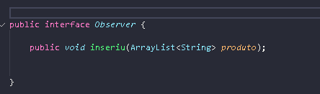

**Classe *MainObserver***

Responsável por instanciar as classes *ConcreteObserver* e *Subject* para poderem criar o objeto c1 e inserir produtos no carrinho.

Possui o método *addObserver* para um *observer* poder informar das alterações realizadas no carrinho.

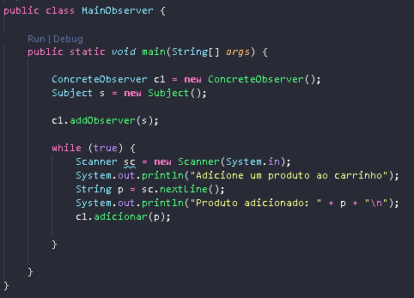

**Console**

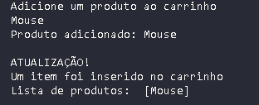

**Padrão Strategy**

**Classe Carrinho**

Possui um *Map* de produtos e valor. Além do método construtor, possui os métodos adicionar, responsável por adicionar os produtos no carrinho e valor, o método *getValorTotal*, responsável por retornar o valor total do carrinho, o método *printList* responsável pela descrição dos itens e seus valores.

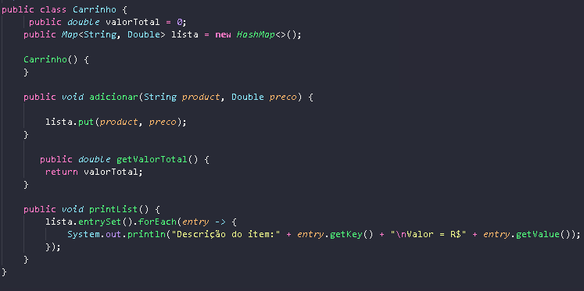

**Classe Produto**

Além do método construtor, possui o *toString* e as variáveis preço e produto.

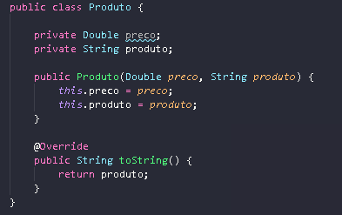

**Interface Pagamento**

Responsável por assegura que as classes CartaoDebito, CartaoCredito, *Paypal* e Boleto implementem o método *calculaPreco*.

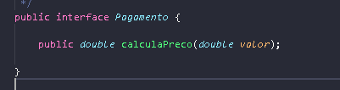

**Enum tipoPagamento**

Responsável por implementar os métodos próprios implementados pelo método abstrato Pagamento *valorPag()*.

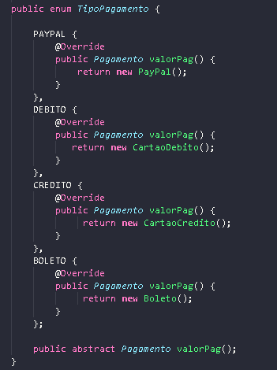

**Classe *MainStrategy***

Responsável por instanciar as classes Carrinho para poder criar o objeto c1 e inserir produtos no carrinho chamando os métodos responsáveis para adicionar e apresentar os itens do carrinho ao usuário.

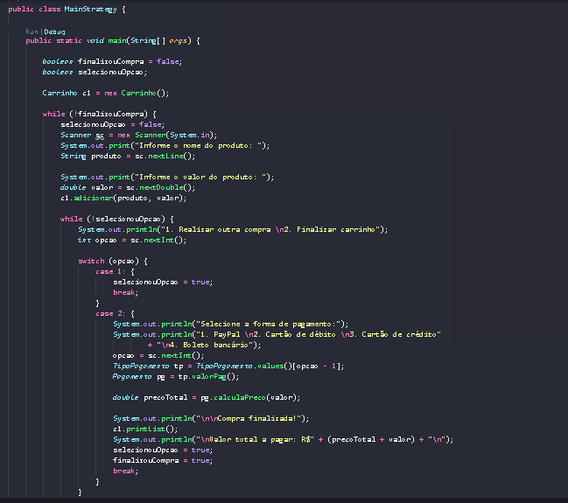

**Padrão *Facade***

O comportamento desse *facade* se resume nas regras de negócio do usuário poder realizar uma compra a partir do carrinho de compras do *app*, adicionar e remover compras do carrinho, visualizar saldo, carrinho de compras e ver total do carrinho de compras.

**Main**

Essa classe tem por função receber o input do usuário e passar ao *facade* o que ele precisa executar para cada input:

**Model**

A *model* possui duas classes: o Item e a loja (*Store*). São formas bem simplificadas da ideia que representam.

**Facade**

O facade é a classe responsável então por intermediar o input do usuário com as regras de negócio e requisitos funcionais da aplicação. Aqui se controla o input e a aplicação responde de acordo com o esperado. A classe será exibido em texto aqui dado o seu tamanho.

public class Facade {

private InAppPurchaseFacade inAppPurchaseFacade;

private CommerceManagerFacade commerceManagerFacade;

public Facade() {

inAppPurchaseFacade = new InAppPurchaseFacade();

commerceManagerFacade = new CommerceManagerFacade();

}

public void purchase() {

if (commerceManagerFacade.getShoppingCart().isEmpty()) {

System.out.println("Shopping cart is empty!");

System.out.println("Please, add something to cart before buying!\n");

return;

}

if (inAppPurchaseFacade.purchase(commerceManagerFacade.shoppingCartTotal())) {

System.out.println("Purchased all items with success!");

System.out.println("Printing purchased items: ");

commerceManagerFacade.getShoppingCart().forEach(a -> System.out.println(a.name));

commerceManagerFacade.clearCart();

} else {

System.out.println("Insufficient money!");

}

}

public void addItem() {

commerceManagerFacade.addItemToCart();

}

public void removeItem() {

commerceManagerFacade.removeItemFromCart();

}

public void lookShoppingCart() {

if (commerceManagerFacade.getShoppingCart().isEmpty()) {

System.out.println("Shopping cart is empty, please add a item first!");

return;

}

System.out.println("Your shopping cart:");

commerceManagerFacade.getShoppingCart().forEach(System.out::println);

System.out.println();

}

public void lookTotal() {

if (commerceManagerFacade.getShoppingCart().isEmpty()) {

System.out.println("Shopping cart is empty, please add an item first!\n");

return;

}

System.out.println("Current total: U$ " + commerceManagerFacade.shoppingCartTotal() + "\n");

}

public void checkBalance() {

System.out.println("Your current balance is of U$ " + inAppPurchaseFacade.getBalance());

}

}

**CommerceManageFacade**

Essa classe é responsável por manejar os dados das lojas e o carrinho de compra do usuário. Ações como adicionar, remover, esvaziar o carrinho de compras, ver total do carrinho, bem como funções auxiliares da classe (input do usuário para selecionar loja ou item) estão descritas nessa classe.

**InAppPurchaseFacade**

Essa classe é a responsável por manejar o dinheiro que o cliente depositou dentro da aplicação. Aqui se controla compras e recargas do usuário quanto ao seu dinheiro.

**Fluxo de exemplo da aplicação via terminal**

**Tell me what you want to do?**

1. Purchase items in shopping cart

2. Add items in shopping cart

3. Remove items in shopping cart

4. See shopping cart

5. See total for the shopping cart

6. See your balance

7. Exit

2 <- USER INPUT

Select a store:

1. Amazon

2. Ebay

3. AliExpress

1 <- USER INPUT

Select an item:

1. iPhone

2. MacBook

3. iPad

4. Home Pod

5. iPod

6. Watch

1 <- USER INPUT

Item is in your shopping cart!

Tell me what you want to do?

1. Purchase items in shopping cart

2. Add items in shopping cart

3. Remove items in shopping cart

4. See shopping cart

5. See total for the shopping cart

6. See your balance

7. Exit

3 <- USER INPUT

Select an item:

1. iPhone

1 <- USER INPUT

Item successfully removed

Tell me what you want to do?

1. Purchase items in shopping cart

2. Add items in shopping cart

3. Remove items in shopping cart

4. See shopping cart

5. See total for the shopping cart

6. See your balance

7. Exit

2 <- USER INPUT

Select a store:

1. Amazon

2. Ebay

3. AliExpress

2 <- USER INPUT

Select a item:

1. iPhone

2. MacBook

3. iPad

4. Home Pod

5. iPod

6. Watch

2 <- USER INPUT

Item is in your shopping cart!

Tell me what you want to do?

1. Purchase items in shopping cart

2. Add items in shopping cart

3. Remove items in shopping cart

4. See shopping cart

5. See total for the shopping cart

6. See your balance

7. Exit

4 <- USER INPUT

Your shopping cart:

MacBook, U$ 19999.0

Tell me what you want to do?

1. Purchase items in shopping cart

2. Add items in shopping cart

3. Remove items in shopping cart

4. See shopping cart

5. See total for the shopping cart

6. See your balance

7. Exit

5 <- USER INPUT

Current total: U$ 19999.0

Tell me what you want to do?

1. Purchase items in shopping cart

2. Add items in shopping cart

3. Remove items in shopping cart

4. See shopping cart

5. See total for the shopping cart

6. See your balance

7. Exit

6 <- USER INPUT

Your current balance is of U$ 50000.0

Tell me what you want to do?

1. Purchase items in shopping cart

2. Add items in shopping cart

3. Remove items in shopping cart

4. See shopping cart

5. See total for the shopping cart

6. See your balance

7. Exit

1 <- USER INPUT

Purchased all items with success!

Printing purchased items:

MacBook

Tell me what you want to do?

1. Purchase items in shopping cart

2. Add items in shopping cart

3. Remove items in shopping cart

4. See shopping cart

5. See total for the shopping cart

6. See your balance

7. Exit

7 <- USER INPUT

Process finished with exit code 0